Отчёт по проведению консультации для воспитателей ДОУ на тему «Нетрадиционные формы работы с детьми
среднего возраста по формированию связной речи»
Выполнила воспитатель: Малашенкова В.В.
Встреча с коллегами, консультация, рассматривание мнемодорожек и мнемотаблиц.
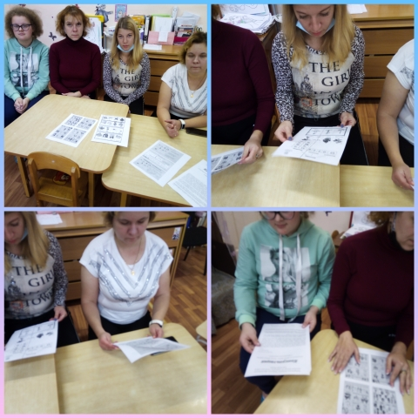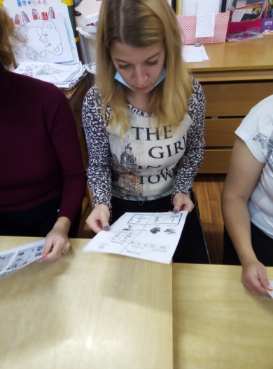
Практическая часть работы с воспитателями по мнемотаблицам.
